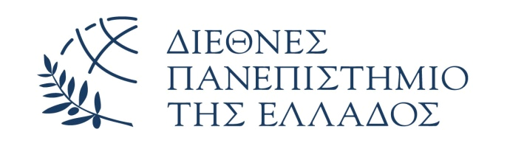

ΣΧΟΛΗ ΟΙΚΟΝΟΜΙΑΣ ΚΑΙ ΔΙΟΙΚΗΣΗΣ
ΤΜΗΜΑ ΛΟΓΙΣΤΙΚΗΣ ΚΑΙ ΧΡΗΜΑΤΟΟΙΚΟΝΟΜΙΚΗΣ

ΟΡΚΩΜΟΣΙΑ ΧΕΙΜΕΡΙΝΟΥ ΕΞΑΜΗΝΟΥ 2022-2023

Σας ενημερώνουμε ότι η ορκωμοσία του Τμήματος Λογιστικής και Χρηματοοικονομικής της ΣΟΔ-Πανεπιστημιούπολη Καβάλας για το χειμερινό εξάμηνο του ακαδημαϊκού έτους 2022-2023, που αφορά τους φοιτητές που έχουν ολοκληρώσει τις σπουδές τους κι έχουν καταθέσει αίτηση Πτυχίου έως και την Παρασκευή 04/11/2022,
θα πραγματοποιηθεί στις 01/12/2022 ημέρα Πέμπτη στις 11:30 π.μ.
στο Μεγάλο Αμφιθέατρο του Κόμβου Καβάλας.

Από τη Γραμματεία

Σημείωση: Καμία αίτηση δε θα γίνει δεκτή μετά την ημερομηνία αυτή - Όσοι έχουν κάνει αίτηση και έχουν ανακηρυχθεί πτυχιούχοι/έχουν λάβει Βεβαίωση Περάτωσης δεν χρειάζεται να κάνουν εκ νέου αίτηση.

